**Theorietoets PPV KB:**

**OPDRACHT 1**

Wat is een voorbeeld van lichaamstaal?

1. Een gesprek voeren
2. Met je handen gebaren
3. Een WhatsApp versturen
4. Iemand roepen

**OPDRACHT 2**

Een klant heeft zojuist een telefoon gekocht waarmee hij kan bellen. De verkoper heeft de telefoon verkocht en een abbonoment afgesloten. Waar is dit een voorbeeld van?

1. Goed inschatten van de doelgroep
2. Gunfactor
3. Toegevoegde waarde
4. Win win situatie

**OPDRACHT 3**

Ingeborg werkt in een woonwinkel. Een mevrouw loopt zoekend rond en Ingeborg stapt op haar af. Wat is belangrijk voor Ingeborg als het gaat om contact maken? Leg je antwoord uit.

|  |
| --- |
|  |
|  |
|  |

**OPDRACHT 4**

Bob werkt in een sportschool. Hij is in gesprek met een man die overweegt om lid te worden. De man geeft aan dat de prijs van een abonnement net zo hoog is als die van andere sportscholen in de buurt. Hoe kan Bob hier een win-winsituatie van maken? Leg je antwoord uit.

|  |
| --- |
|  |
|  |
|  |

**OPDRACHT 5**    
Wat is een voorbeeld van offline communicatie?

A. Een tweet

B. Een post op Facebook

C. Een e-mail

D. Een gesprek

**OPDRACHT 6**

Wat is een voorbeeld van online communicatie?

A. Een tweet

B. Een brief

C. Een gesprek

D. Een ansichtkaart

**OPDRACHT 7**

Lees de volgende stellingen en geef daarna het juiste antwoord.

Stelling I Tom wil een eind aan zijn verkering met Sasha maken. Hij kan het beste een e-mail sturen.

Stelling II Tessa wil solliciteren bij een bedrijf. Ze kan het beste een e-mail of brief sturen.

A. Alleen stelling I is juist

B. Alleen stelling II is juist

C. Beide stellingen zijn juist

D. Beide stellingen zijn onjuist

**OPDRACHT 8**    
Bob stuurt een e-mail aan Rachid: ‘Ga je morgen mee vissen?’ Wie is de zender, wie is de ontvanger, wat is de boodschap? Leg je antwoord uit.

|  |
| --- |
|  |
|  |
|  |

**OPDRACHT 9**

Geef aan of het om interne of externe communicatie gaat.

|  |  |  |
| --- | --- | --- |
|  | **Interne communicatie** | **Externe communicatie** |
| Een product wordt gepromoot via een poster. |  |  |
| Het personeelsblad wordt elke eerste maandag van de maand verstuurd. |  |  |
| In de vergadering worden de agendapunten besproken. |  |  |
| Via de nieuwsbrief worden klanten op de hoogte gesteld. |  |  |

**OPDRACHT 10**

De Bijenkorf weet zijn doelgroep goed te bereiken door middel van persoonlijke reclame.   
Wat is een doelgroep?

1. De bezoekers die online op de site komen.
2. De bezoekers die in de online webshop artikelen bestellen.
3. Een groep klanten in de verkoopruimte.
4. Een groep mogelijke klanten waar jouw winkel zich op richt.

**OPDRACHT 11**

Wat is een persona?

1. Een beschrijving van je doelgroep.
2. Een beschrijving van je producten.
3. Een beschrijving van je leveranciers.
4. Een beschrijving van je zakelijke relaties.

**OPDRACHT 12**

Lees de volgende omschrijving: *‘Het binnenwerk bestaat uit tekstblokken over een bepaald thema. Het achterblad is gericht op actie’.* Welk communicatiemiddel wordt hier omschreven?

1. Een flyer
2. Een poster
3. Een folder
4. Een advertentie in een weekblad

**OPDRACHT 13**

Waarom is het binnen de marketing belangrijk om de behoeften en wensen van de doelgroep centraal te stellen?

1. Dan zijn de producten eerder vindbaar voor de klant.
2. Dan kopen de klanten eerder je product.
3. Dan voelen de klanten zich thuis in je winkel.
4. Dan maken klanten eerder promotie voor je producten

**OPDRACHT 14**

Koppel het juiste marketinginstrument aan het juiste voorbeeld. Trek een lijn tussen de twee kolommen.

|  |  |  |
| --- | --- | --- |
| **Marketinginstrument** |  | **Voorbeelden** |
| Product |  | De ondernemer vestigt zijn winkel in een middelgroot dorp, omdat daar veel gezinnen met kinderen wonen. |
| Promotie |  | Een ondernemer wil een speelgoedwinkel beginnen. Hij gebruikt lichte, vrolijke kleuren om het voor kinderen aantrekkelijk te maken. |
| Presentatie |  | De ondernemer beslist welke soorten speelgoed hij gaat verkopen. |
| Plaats |  | Een ondernemer besluit de prijzen lager te houden dan de concurrent. |
| Prijs |  | De ondernemer plaatst een post op Facebook over de opening van zijn winkel. |

**OPDRACHT 15**

Welke factor is **niet** bepalend voor de identiteit?

1. Het productaanbod
2. Het imago
3. De doelgroep
4. De bedrijfscultuur

**OPDRACHT 16**

Quirijn heeft een gamewinkel. De winkel zit op een industrieterrein, ver van de bebouwde kom. Er zijn veel parkeerplaatsen. Quirijn verkoopt veel verschillende games. Wat zijn de sterke en zwakke punten van deze winkel? Noem een sterk punt en een zwak punt.

|  |
| --- |
|  |
|  |

**OPDRACHT 17**

Je verkoopt luxe chocola. Naast je komt een nieuwe koffiebar. Je gaat kijken of de eigenaar wil samenwerken. Dit is een voorbeeld van een:

1. Strength (sterk punt).
2. Weakness (zwak punt).
3. Opportunities (kansen).
4. Threats (bedreigingen).

**OPDRACHT 18**

Wat is een goed voorbeeld van een bedreiging?

1. De opkomst van concurrentie.
2. De webshop loopt steeds vast.
3. Financieel zwakke positie.
4. Het bedrijf ligt afgelegen.

**OPDRACHT 19**

Bij het nadenken over de informatie die je wilt overbrengen ga je uit van:

1. Je media.
2. Je promotiebudget.
3. Je SWOT.
4. Je USP.

**OPDRACHT 20**

Waarom plannen bedrijven promotie van te voren? Geef 2 redenen.

|  |
| --- |
|  |
|  |
|  |

**OPDRACHT 21**

Wat is een budget?

1. Een overzicht van alle kosten en eventuele opbrengsten.
2. De inkomsten die jaarlijks worden opgehaald.
3. Het bedrag dat men mag besteden.
4. Het geld dat is opgehaald door middel van sponsoring.

**OPDRACHT 22**

Wat is het doel van etaleren?

1. De winkel er mooi uit laten zien.
2. De verkoop van een product stimuleren.
3. In de primaire behoefte van klanten te voorzien.
4. Het laten zien van de opbouwmaterialen.

**OPDRACHT 23**

Geef aan of de onderstaande presentatievormen 2-dimensionaal of 3-dimensionaal zijn. Zet een kruisje in de juiste kolom. 

|  |  |  |
| --- | --- | --- |
|  | **2-dimensionaal** | **3-dimensionaal** |
| Bioscoopreclame |  |  |
| Display |  |  |
| Folder |  |  |
| Gevel |  |  |
| Lichtbak |  |  |

**OPDRACHT 24**

Wat is het doel van een actiepresentatie?

1. Het imago verbeteren.
2. De klant rechtstreeks aanzetten tot koop.
3. Meer naamsbekendheid krijgen.
4. Aanbiedingen onder de aandacht van de klant te brengen brengen.

**OPDRACHT 25**

Wat is een voorbeeld van een imagopresentatie?

A. Foto’s van aantrekkelijke mannen en vrouwen in de etalage van een parfumerie.

B. Een display met artikelen op een opvallende plaats in de winkel.

C. Een vakantieposter met een kortingsactie voor last minutes vakanties.

D. Een flyer met aanbiedingen die uitgedeeld wordt in de winkelstraat.

**OPDRACHT 26**

Lees de volgende stellingen en geef daarna het juiste antwoord.

Stelling I Olav wil graag een ruimtelijke presentatie maken in zijn winkel met baby-kleren omdat ruimtelijke presentaties in alle situaties effect hebben.

Stelling II Tess heeft een kaaswinkel. Ze wil graag meer klanten trekken. Ze kan het beste verschillende soorten reclame tegelijkertijd gebruiken.

1. Alleen stelling I is juist.
2. Alleen stelling II is juist.
3. Beide stellingen zijn juist.
4. Beide stellingen zijn onjuist.

**OPDRACHT 27**

Je gaat een productpresentatie opzetten samen met je medewerkers. Je hebt alles al klaar gezet en alle materialen zijn al geregeld en aanwezig. Hoe ga jij je medewerkers instrueren? Leg uit wat je gaat vertellen en bespreken. Noem 5 punten.

|  |
| --- |
|  |
|  |
|  |

**OPDRACHT 28**

Wat voor kenmerken heeft de compositie van deze etalage?

1. Asymmetrische en verticale compositie.
2. Asymmetrische en diagonale compositie.
3. Symmetrische en horizontale compositie.
4. Symmetrische en centrale compositie.

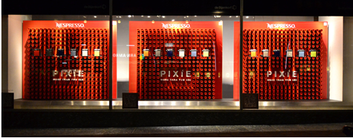

**OPDRACHT 29**

Wat voor kenmerken heeft de compositie van deze etalage?

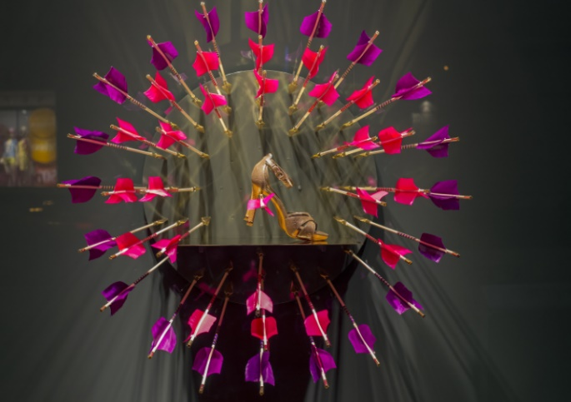

1. Asymmetrische en verticale compositie.
2. Asymmetrische en diagonale compositie.
3. Symmetrische en horizontale compositie.
4. Symmetrische en centrale compositie.

**OPDRACHT 30**

Je hebt een nieuwe collega. Je baas heeft jou gevraagd haar te helpen bij het verkoopgesprek. Welke tips geef je haar? Geef 5 tips.

|  |
| --- |
|  |
|  |
|  |

**Einde toets!!**